Мастер -класс , приуроченный к мероприятию « Дети войны» «Голубь Мира» ( количество участников 57 человек)
Актуальность: Голубь птица мирная, красивая, добрая. Голубь находится с людьми всегда рядом, с нами, каждый день мы видим и наблюдаем этих прекрасных птиц.
Но, что он в себе несет? Белого голубя называют Символом счастья, надежды, а самое главное - Символ Мира на всей планете. Голубь вестник мира, добра, чистоты, красоты. Все люди на земле хотят жить в мире без войны.
И чтобы больше не повторилась никогда большая беда, которая принесла народу горе и слезы и длилась так долго с 1941-1945 годы.
Мы с ребятами хотим выразить благодарность участникам войны, отстоявшим мир на земле, мир на нашей большой Родине, в самые страшные, трудные годы Великой Отечественной войне.
В связи с этим я предложила детям сделать своими руками голубя из картона и бумаги.
Цель: вызвать желание сделать поделку вместе с родителями.
Задачи:
-Формировать чувство уважения, чести и долга, любви к Родине.
- Развивать мелкую моторику пальцев рук, фантазию и зрительную память.
- Расширять кругозор.
-Продолжать приобщать родителей к активному участию совместно с деть ми в жизни ДОУ.
Необходимый материал: эскиз голубя на формате А4, клей, кисточка, ножницы.

Ход мастер –класса:
1.По готовому эскизу , по линиям вырезаем силуэт голубя из белого листа бумаги .
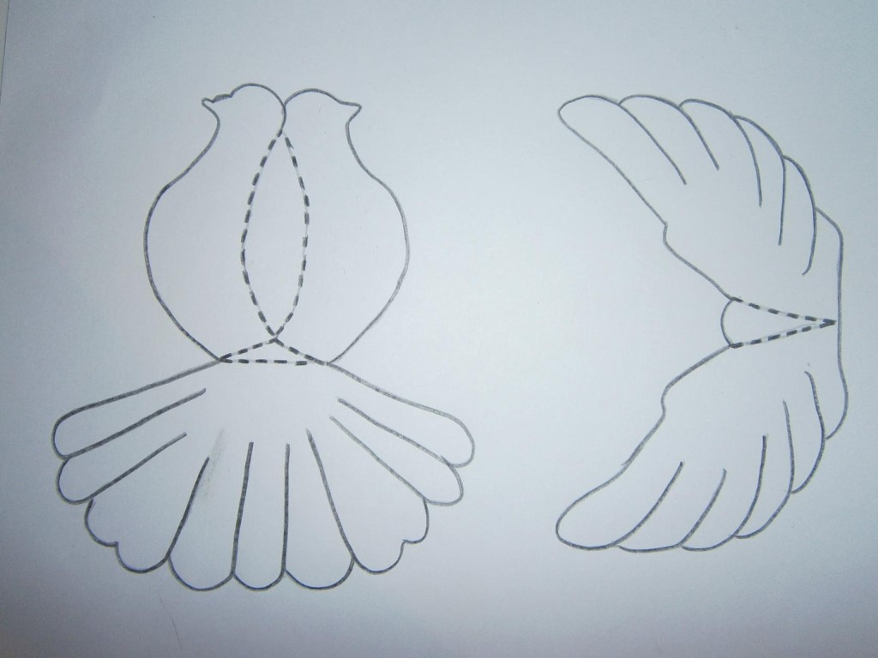
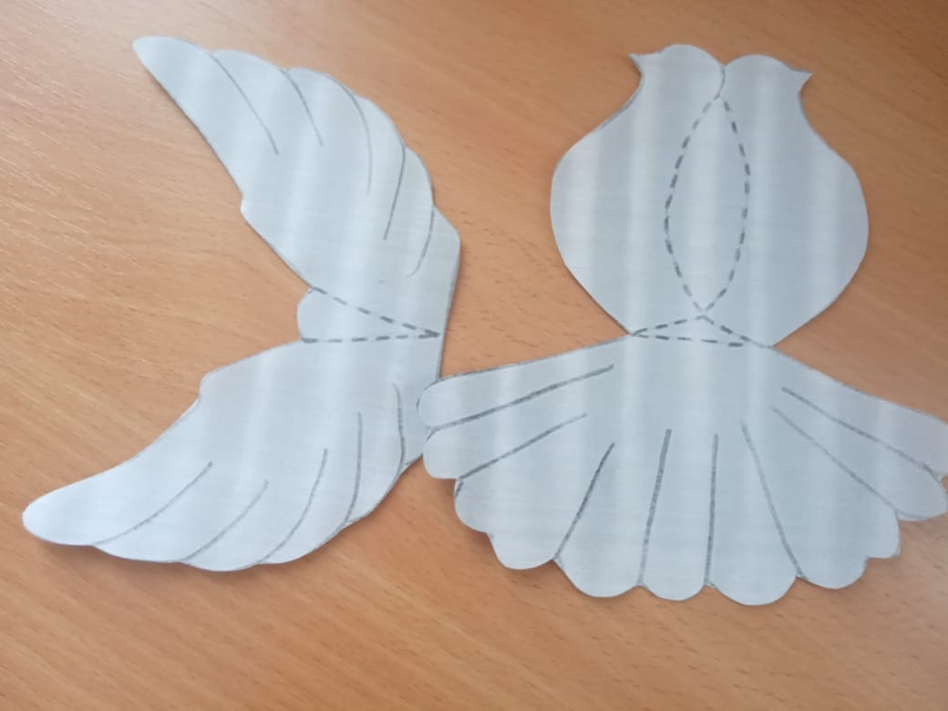
2.Производим сгибание по пунктирным линиям.
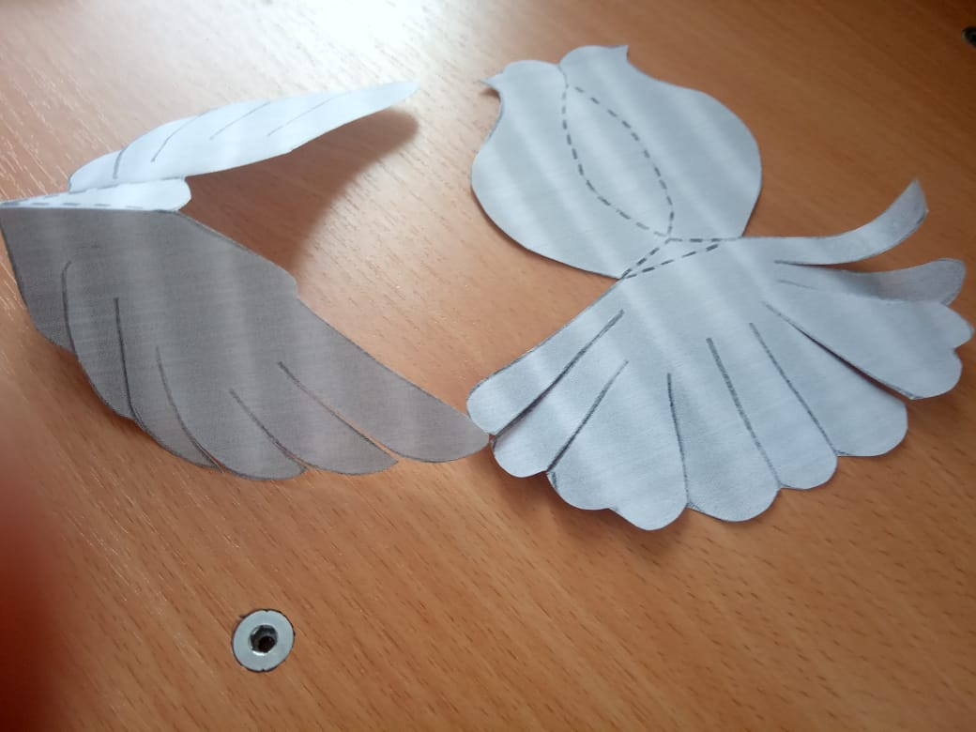
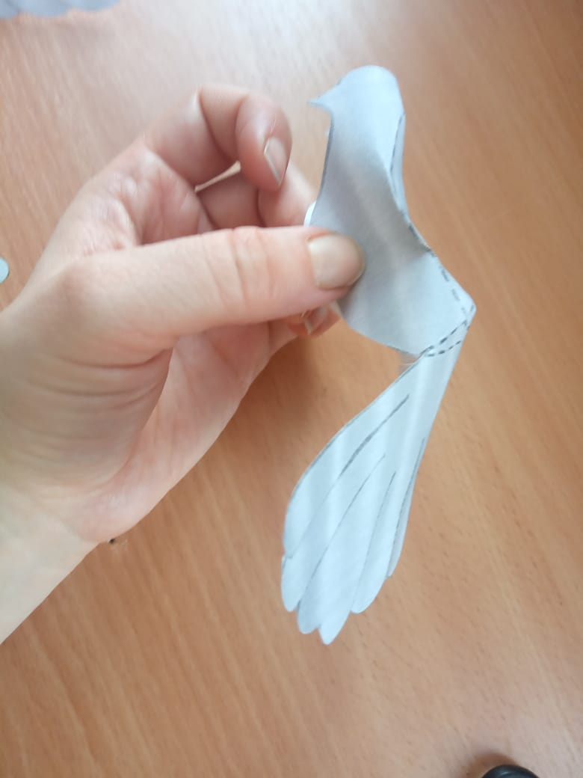
3. Склеиваем заготовку в области груди , обе половинки смыкая.
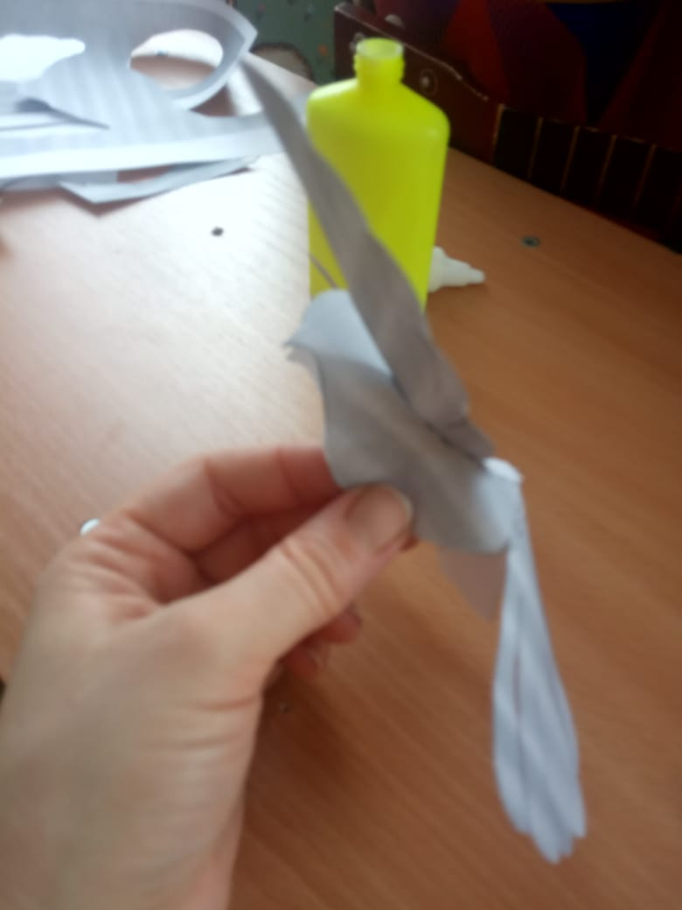
4.Приклеиваем сверху к спинке крылья.
5. С помощью ножниц формируем ажурные края хвоста и крыльев.
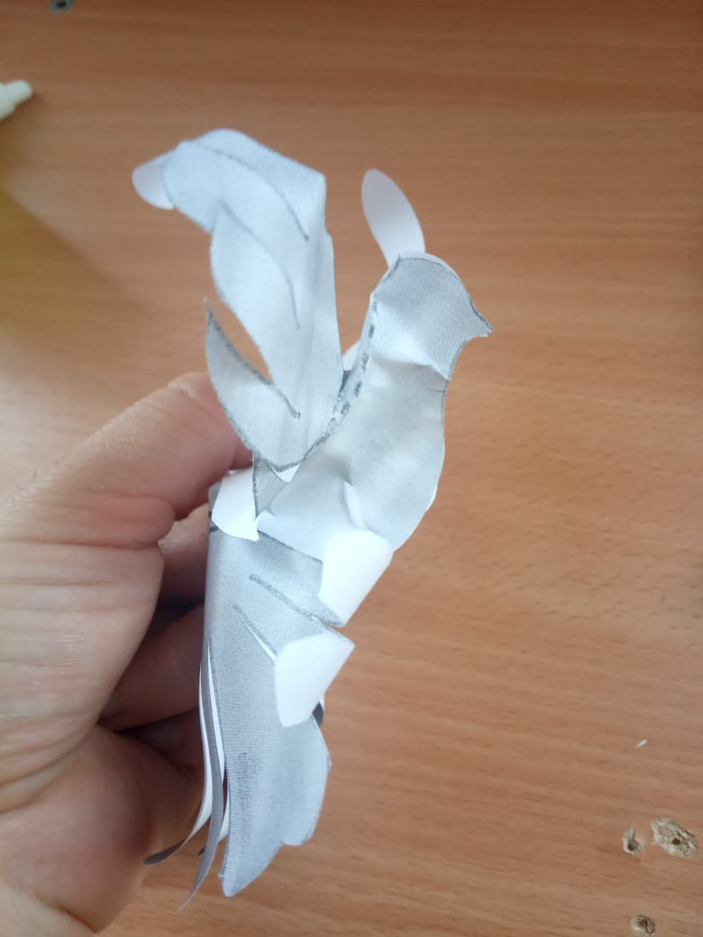
Вот такие замечательные голуби символы мира у нас получились

- Гости, предлагаю вам загадать желание совместно с вашими детьми.

С Днём Великой Победы!

